**TERPAAN MEDIA SOSIAL TIKTOK PADA SELF AWARENESS SISWA KELAS 6 SDN CURUGRENDENG 3**

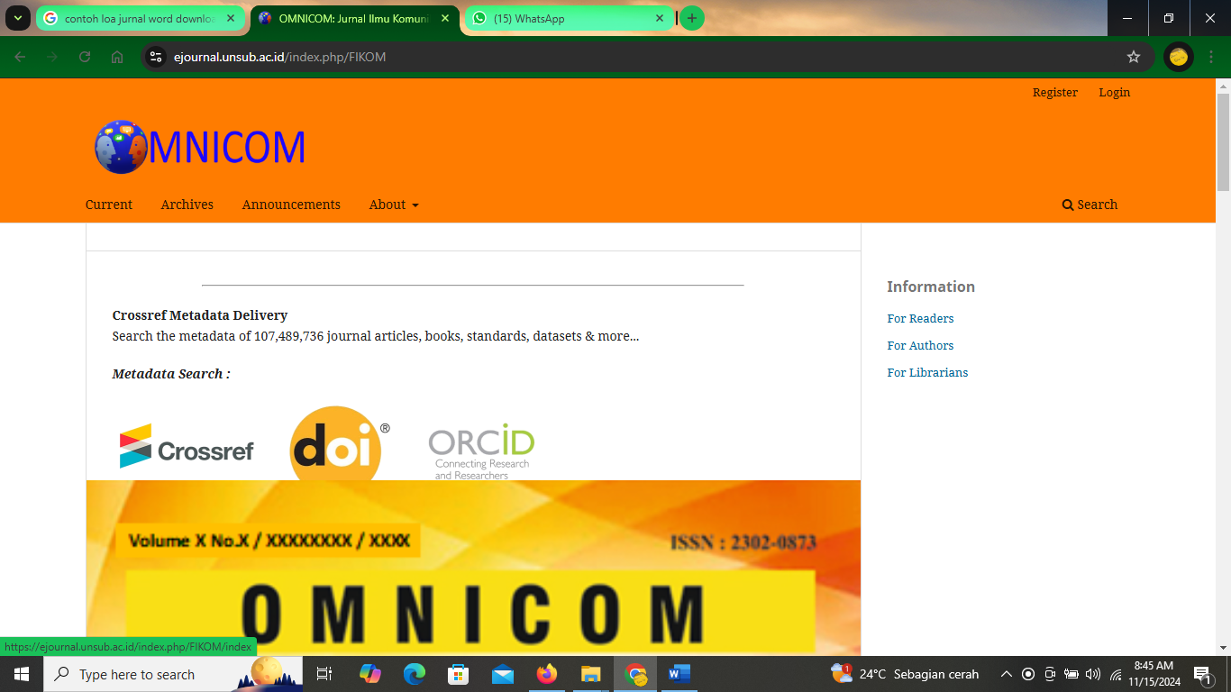

**Omnicom : Jurnal Ilmu Komunikasi – Universitas Subang Vol. 10 No. 2 Edisi November 2024**

**Risky Nindya Putri,** **Asep Awaludin, Akhmad Basuni,**

*Fakultas Ilmu Komunikasi, Universitas Subang*

[*risky.nindya@gmail.com*](mailto:risky.nindya@gmail.com)*,aswal@unsub.ac.id,*[*akhmadbasuni62@gmail.com*](mailto:akhmadbasuni62@gmail.com)

**Abstrak.** Penelitian ini bertujuan agar mengeksplorasi sejauh mana terpaan media sosial TikTok pada *Self Awereness* siswa Kelas 6 SDN Curugrendeng 3. Penelitian ini mengadopsi konsep terpaan media yang dikembangkan Rosengreen, dengan fokus pada tiga indikator terpaan media: frekuensi, atensi, dan durasi. Metode penelitian yang diterapkan adalah deskriptif kuantitatif. Subjek mencakup 35 siswa sebagai pengguna aktif TikTok pada kelas 6 SDN Curugrendeng 3 dan pengumpulan data dilakukan melalui teknik sampling jenuh. Hasil penelitian menunjukkan terpaan media sosial TikTok pada indikator frekuensi sangat tinggi mencapai 82%, pada indikator atensi tinggi mencapai 77%, pada indikator durasi tinggi mencapai 70% dan terpaan media pada *Self Awereness* siswa Kelas 6 SDN Curugrendeng 3 mencapai 76% yang mengidentifikasikan tingkat yang tinggi secara keseluruhan terpaan media sosial memiliki dampak yang signifikan terhadap *self awareness* siswa kelas 6 SDN Curugrendeng 3.

**KATA KUNCI: Media Sosial TikTok, Self Awereness, Siswa SD**

***Abstract.*** *This research aims to explore the extent of exposure to social media TikTok on the self awereness of Class 6 students at SDN Curugrendeng 3. This research adopts the concept of media exposure developed by Rosengreen, with a focus on three indicators of media exposure: frequency, attention and duration. The research method applied is quantitative descriptive. Subjects included 35 students as active TikTok users in class 6 of SDN Curugrendeng 3 and data collection was carried out using saturated sampling techniques. The results of the research show that exposure to TikTok social media on the very high frequency indicator reached 82%, on the high attention indicator it reached 77%, on the high duration indicator it reached 70% and media exposure on the Self Awereness of Class 6 students at SDN Curugrendeng 3 reached 76% which identified a high level. Overall high exposure to social media has a significant impact on the self-awareness of Class 6 students at SDN Curugrendeng 3.*

***KEYWORDS: TikTok Social Media, Self-Awareness, Elementary School Students***

**PENDAHULUAN**

Perkembangan teknologi yang pesat menimbulkan pergeseran cara-cara penyampaian informasi dan produksi hiburan dari media lama ke *new media*. *New Media* ialah media komuikasi berbasis teknologi internet (Andini,2021).

Proses penyampaian informasi dan media hiburan melalui teknologi internet memunculkan media yang bernama media sosial. Perkembangan media sosial sendiri berkembang sebagai alat agar berkomunikasi dengan beragam pesan dengan banyak pengguna sosial seperti media interaksi tanpa terhalang ruang maupun waktu, dan alat informasi berupa gambar maupun video.

Platform media sosial yang paling populer, terutama di kalangan generasi muda adalah TikTok. Indonesia berada diperingkat ke 2 sebagai negara pengguna TikTok terbanyak dengan total 112 juta akun (GoodStats Data, 2023). TikTok ialah platform berbagi video pendek yang memungkinkan pengguna membuat, mengedit, berinteraksi dengan banyak orang dan membagikan video-video kreatif mereka. Media sosial TikTok menyediakan fitur spesial dan mudah diterapkan para penggunanya.

Gambar 1.1

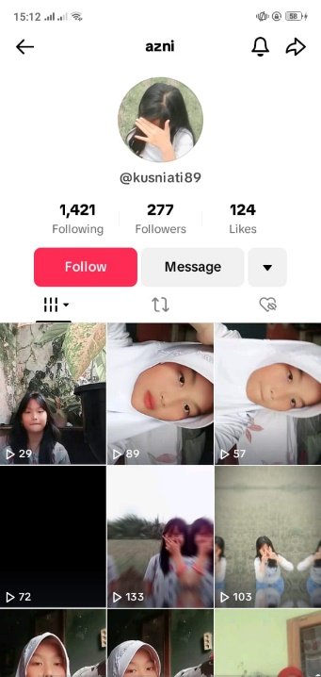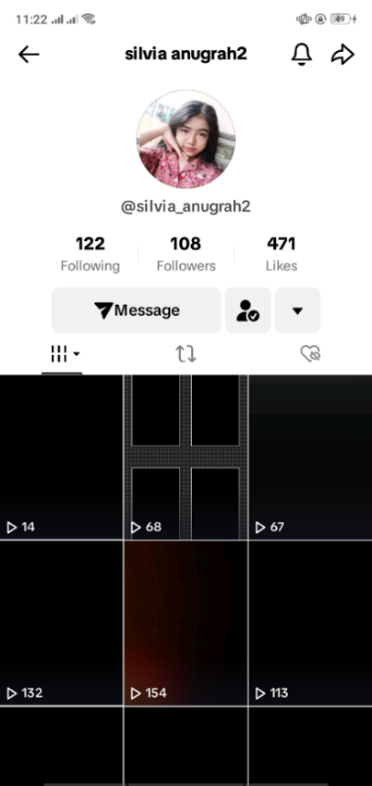Profile TikTok Siswa Kelas 6 SDN Curugrendeng 3

(Sumber: Tangkapan Layar TikTok)

Dengan keunggulan media sosial TikTok sebagai media sosial yang popular dikalangan anak-anak dan remaja tidak menutup kemungkinan media sosial dapat memberikan dampak kepada kehidupan mereka. Tentunya di usia pelajar yang berada pada tahap perkembangan kematangan fisik, emosional, mental, dan sosial, segala bentuk terpaan melalui media sosial TikTok berperan dalam perkembangannya. McQuail (2011) mengatakan bahwa terpaan media sosial adalah kondisi di mana pengguna media dihadapkan pada informasi melalui media baru yang dikenal juga sebagai komunikasi massa karena menjangkau khalayak banyak melalui jaringan dan koneksi internet.

*Self Awereness* atau Kesadaran Diri ialah kapasitas seseorang dalam memahami pikiran, perasaan, dan evaluasi diri. *Self Awereness* ialah dasar dari sebagian besar elemen pengenalan emosi (Umami, 2021). Hal ini menjadi krusial bagi siswa agar memahami dirinya sendiri yaitu ciri-ciri unik dan mendasar dari suatu individu yang kemudian membedakannya dengan individu lainnya. Dalam kesadaran reflektif ini, pikiran mengamati dan mengeksplorasi pengalaman, termasuk emosi. Kebebasan berekspresi dan berbagi yang diberikan media sosial wajib dimanfaatkan secara hati-hati oleh penggunanya sebagai bentuk pengendalian diri individu. Maka, diperlukan kewaspadaan dan refleksi diri dalam berbagi atau menyebarkan informasi agar keunggulan yang ada dapat dimanfaatkan secara lebih maksimal.

Ini bisa terjadi kepada siswa SD Negeri (SDN) Curugrendeng 3 yang menjadi subjek penelitian karena menjadi bagian dari generasi yang tumbuh dengan kemudahan akses pada pemakaian teknologi dan juga masa dalam menghadapi banyaknya perubahan emosi, tubuh, minat dan pola tingkah laku. Maka tidak menutup kemungkinan siswa-siswi SDN Curugrendeng 3 diterpa oleh media baru.

Berlandaskan hasil pra penelitian yang didapatkan dari sekolah selama masa KKN (kuliah kerja nyata) yang dilakukan di Desa Curugrendeng Kecamatan Jalancagak, sekolah tidak melarang siswa-siswinya membawa atau menggunakan alat komunikasi seperti *Smartphone*. Kebebasan pemakaian *smartphone* hanya digunakan pada saat jam istirahat sebagai mengisi kekosongan waktu dan setelah pulang sekolah. Namun beberapa siswa tidak membawa *smartphone* karena tidak memiliki *smartphone* sendiri atau masih dibawah pengawasan orang tua. Terdapat juga jumlah total pengguna aktif TikTok berjumlah sebanyak 35 orang siswa pengguna pada kelas 6 SDN Curugrendeng 3.

Dalam observasi secara langsung peneliti melakukan interaksi kepada beberapa siswa-siswi agar melihat apakah ada fenomena terpaan yang terjadi. Hasil observasi terlihat saat banyak siswa-siswi yang mencoba mengajak peneliti agar membuat *video viral* TikTok. Selain itu, beberapa siswa terlihat menirukan gaya bahasa salah satu *konten creator* di TikTok. Observasi lanjutin beberapa siswa-siswi tampil sangat modish mengikuti beberapa *fashion* yang ada di TikTok.

Mengutip Silvia (12 tahun), dan Mutia (12 tahun) yang merupakan pengguna media sosial Tiktok menginterpretasikan saat mereka sedang melihat isi konten dari aplikasi TikTok, mereka secara tidak sadar dapat merasakan senang, terharu, sedih dan perasaan lain dengan hanya melihat konten TikTok. Mereka juga senang melihat beragam macam konten terlebih konten hiburan yang sering melintas pada *timeline* TikTok mereka. Mereka juga mengatakan dapat memaksimalkan diri mereka sendiri hingga bisa berbagi informasi itu kebeberapa teman mereka.

Berlandaskan observasi diatas didapatkan pengalaman pemakaian TikTok menjadi suatu bentuk *self Awereness* siswa dapat dilihat dari kepercayaan diri mereka untuk tampil di depan umum, mereka juga dapat mengenali emosi dengan hanya melihat konten dan mereka dapat memiliki pandangan yang luas pada dirinya sendiri. Manap Solihat (2015) mengatakan bahwa bentuk dari *self Awereness* yang ialah perhatian seseorang pada keadaan internalnya sendiri. Dari hasil kegiatan pra-penelitian yang telah dilakukan, dapat diamati terjadinya terpaan media terutama melalu media media sosial TikTok yang mempengaruhi *self awereness* siswa kelas 6 di SDN Curugrendeng 3.

Berlandaskan fenomena itu, peneliti tertarik menyelidiki terpaan media sosial TikTok pada Self Awereness dan sejauh mana terpaan tersebut kepada siswa kelas 6 di SDN Curugrendeng 3. Maka, peneliti memilih judul penelitian “**Terpaan Media Sosial TikTok pada *Self Awereness* Siswa Kelas 6 SDN Curugrendeng 3**”.

**Rumusan Masalah**

Berlandaskan latar belakang yang telah dipaparkan, maka rumusan masalah yang didapatkan yaitu seberapa besar terpaan media sosial TikTok pada *Self Awereness* Siswa Kelas 6 SDN Curugrendeng 3?

**Identifikasi Masalah**

1. Seberapa besar frekuensi dalam terpaan media sosial TikTok pada *Self Awereness* Siswa Kelas 6 SDN Curugrendeng 3?
2. Seberapa besar atensi dalam terpaan media sosial TikTok pada *Self Awereness* Siswa Kelas 6 SDN Curugrendeng 3?
3. Seberapa besar durasi dalam terpaan media sosial TikTok pada *Self Awereness* Siswa Kelas 6 SDN Curugrendeng 3?

**Tujuan Penelitian**

Tujuan penelitian yaitu mengetahui seberapa besar terpaan media sosial TikTok pada *Self Awereness* Siswa Kelas 6 SDN Curugrendeng 3.

**Manfaat Penelitian**

Berikut ialah beberapa kegunaan dari penelitian ini:

1. Manfaat Teoritis: Penelitian ini berkontribusi pada literatur ilmiah dengan menyajikan data dan temuan terbaru mengenai paparan media sosial TikTok pada *Self Awereness* siswa di tingkat sekolah dasar. Ini dapat menjadi referensi bagi penelitian selanjutnya yang terkait dengan paparan media sosial TikTok pada *Self Awereness* siswa pada beragam tingkat pendidikan.
2. Manfaat Praktis: Penelitian ini dapat memaksimalkan pemahaman dan pengalaman langsung mengenai paparan media sosial TikTok pada *Self Awereness* siswa pada beragam tingkat pendidikan.

**KAJIAN LITERATUR**

**Media Baru**

Media baru memfasilitasi penyebaran data digital yang dikendalikan teknologi komputer dan model aplikasi. Terdapat pembaruan dalam cara media baru menyampaikan informasi dengan memanfaatkan perangkat lunak teknologi jaringan (Wardrip-Fruin & Nick Montfort, 2003:13).

Munculnya beragam teknologi memungkinkan pengguna agar berinteraksi dan merespons produk media secara beragam. Internet menjadi bukti dari konvergensi media baru dengan mengintegrasikan beberapa fungsi media lainnya seperti audio, video, dan teks (McQuail’s, 2006).

**Media Sosial TikTok**

TikTok adalah jejaring sosial serta platform video musik asal Tiongkok yang diperkenalkan pada bulan September 2016. TikTok telah mencapai kesuksesan besar sebagai aplikasi yang paling sering diunduh di masyarakat kita, dengan jumlah unduhan dari Google Play Store mencapai rekor lebih dari 500 miliar orang. TikTok telah menjadi favorit bagi banyak orang sebab platform ini menyajikan konten audiovisual yang menghibur, hingga pengguna tidak perlu lagi mengandalkan imajinasi mereka.

**Remaja**

Periode remaja dikenal sebagai periode transisi yang mencakup perubahan dalam sikap dan fisik (Pratiwi, 2012). Pada fase ini, remaja mengalami transformasi emosional, fisik, minat, dan perilaku, dan seringkali dihadapkan pada beragam masalah (Hurlock, 2011). Selama masa remaja, implikasi dari perubahan fisik dan mental berimplikasi yang signifikan baik secara langsung maupun jangka panjang. Masa remaja dikenal sebagai periode perubahan yang meliputi empat aspek umum yang hampir merata, yaitu perubahan fisik, kenaikan emosi yang terkait dengan sikap dan tingkat perubahan psikologis, pergeseran minat dan perilaku, serta ambivalensi yang dialami sebagian remaja pada perubahan itu.

***Self Awereness***

*Self Awareness* juga dapat diinterpretasikan sebagai keadaan di mana seseorang berkendali penuh pada rangsangan baik internal maupun eksternal. Konsep Self Awereness merujuk pada kapasitas seseorang agar memahami, menerima, dan mengelola potensi-potensi yang dimilikinya secara holistik agar perkembangan masa depannya (Goleman, 2017). Self Awereness memiliki sejumlah manfaat, seperti memperoleh pemahaman yang lebih baik mengenai diri sendiri dalam interaksi sosial dan hubungan interpersonal, menetapkan tujuan hidup dan karier yang jelas, memahami nilai-nilai agama, menjadi pemimpin yang efektif bagi orang lain, dan berkontribusi pada peningkatan diri secara menyeluruh (Sunny, 2009, seperti yang dikutip dalam Umami, 2021).

Mengutip Bulecheck dalam Umami (2021), faktor yang mempengaruhi *Self Awereness* yaitu:

1. Pikiran
2. Perasaan
3. Motivasi
4. Perilaku
5. Pengetahuan
6. Lingkungan

**Terpaan Media**

Terpaan media diartikan sebagai keterpaparan khalayak pada isi berita di media atau cara media menjangkau khalayak. Rosengreen (1974) menginterpretasikan perbedaan terletak pada jenis media yang dinikmati serta interaksi antara individu dengan konten media yang dihadirkannya atau keseluruhan media itu sendiri. (Rahkmat, 2004: 66).

Terpaan media mengacu pada situasi dimana seorang komunikator (audiens) secara sadar menerima pesan yang disampaikan komunikator melalui media massa. Teparan media dapat mengubah perilaku, keyakinan, sikap, dan persepsi masyarakat pada peristiwa atau isu tertentu. Media baru lahir sebagai hasil dari kemajuan teknologi. Media baru bersifat yang bersifat multiarah, merangsang serta memperhitungkan respons, serta memiliki beragam bentuk dan isi. Media baru, yang merujuk pada konten yang dapat diakses secara fleksibel melalui beragam perangkat digital di mana saja dan kapan saja, memfasilitasi interaksi antara penyedia informasi dan penerima informasi, serta mendorong partisipasi kreatif dari beragam pihak (McQuail, 2011).

Mengutip Rosengreen (1974) dikutip oleh Rahkmat (2004: 66), terpaan media dapat diukur melalui tiga faktor, yakni:

1. Frekuensi, dapat diukur dari seberapa sering komunikator media melihat, membaca, dan mendengarkan media. Kian sering frekuensinya, pesan komunikator nantinya kian melekat di pikiran konsumen dan menarik perhatian penonton. Paparan yang berulang ini dapat meningkatkan kesempatan bagi individu untuk memperhatikan, memproses, dan merespons pesan tersebut, yang pada gilirannya dapat memengaruhi sikap, pengetahuan, dan perilaku mereka.
2. Durasi, berlandaskan lamanya media ditonton, didengarkan, atau dibaca oleh penonton.
3. Perhatian (Atensi), tingkat perhatian yang diberikan penonton dalam menggunakan media dan mengonsumsi isi dari media. Proses ini melibatkan menonton, membaca, atau mendengarkan media tanpa gangguan aktivitas lain. Faktor audio, video, dan elemen lainnya berperan krusial di sini sebab memengaruhi minat dan fokus penonton saat menyimak isi pesan komunikator.

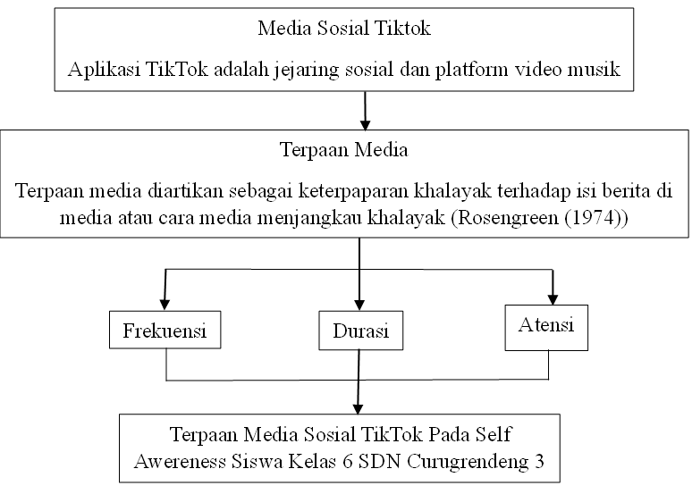**Kerangka Berpikir**

**METODE PENELITIAN**

Metode yang diterapkan dalam penelitian ini ialah pendekatan kuantitatif. Penelitian kuantitatif bertujuan agar mengembangkan pengetahuan melalui pengujian hipotesis dengan menggunakan data berupa angka dan analisis statistik (Sugiyono, 2021:49). Metode penelitian kuantitatif ialah metode yang didasarkan pada filsafat positivisme, yang diterapkan untuk menyelidiki populasi atau sampel tertentu, mengumpulkan data menggunakan instrumen penelitian, dan menganalisis data secara statistik dengan tujuan untuk menggambarkan dan menguji hipotesis yang telah dirumuskan (Sugiyono, 2021:50).

Dalam penelitian ini, pra-penelitian dan menemukan hasil populasi yang dilakukan di wilayah Desa Curugrendeng sebagai subjek penelitian ialah siswa kelas 6 SD bersekolah di SDN Curugrendeng 3 yang berjumlah 2 kelas dengan jumlah 35 orang yang menggunakan platform media sosial TikTok berlandaskan informasi pra-penelitian.

Sementara itu, dalam penelitian ini, teknik sampling jenuh diterapkan untuk menentukan sampel dari populasi yang diterapkan. Sampling jenuh ialah teknik di mana seluruh anggota populasi dijadikan sampel (Sugiyono, 2010:68). Teknik ini sering diterapkan bagi populasi yang relatif kecil. Dalam penelitian ini, semua siswa kelas 6 SDN Curugrendeng 3, yang berjumlah 35 orang dan menggunakan media sosial TikTok, diambil sebagai sampel.

Variabel penelitian merujuk pada segala hal dalam beragam bentuk yang ditetapkan peneliti sebagai fokus agar memperoleh informasi dan kesimpulan lebih lanjut. Pada penelitian ini, hanya satu variabel yang diterapka yaitu terpaan media sosial TikTok. Terpaan media sosial dengan 3 indikator yaitu frekuensi, atensi dan durasi.

**HASIL DAN PEMBAHASAN**

Data dalam penelitian ini diperoleh secara langsung melalui penyebaran kuesioner kepada responden. Responden dalam penelitian ini ialah siswa kelas 6 SDN Curugrendeng 3 angkatan tahun 2024 yang terpengaruh oleh media sosial TikTok. Populasi mencakup 35 responden yang dengan jumlah laki-laki sebanyak 16 responden dan Perempuan sebanyak 19 responden.

**Pengujian statistic**

**Hasil Uji Validitas**

Validitas menunjuk pada sejauh mana tes yang diukur secara akurat merefleksikan konstruk dari yang diukur (Silalahi, 2015:472). Jika ukuran yang mewakili konstruk maka instrument ukuran penelitian ialah valid atau shahih.

Berikut hasil uji validitas dari 18 item pernyataan pada variabel Terpaan Media Sosial TikTok pada *Self Awereness* Siswa Kelas 6 SDN Curugrendeng 3:

|  |  |  |  |
| --- | --- | --- | --- |
| **Instrumen** | **R Hitung** | **R Tabel (5%)** | **Keterangan** |
| P1 | 0.561 | 0.282 | Valid |
| P2 | 0.392 | 0.282 | Valid |
| P3 | 0.520 | 0.282 | Valid |
| P4 | 0.369 | 0.282 | Valid |
| P5 | 0.607 | 0.282 | Valid |
| P6 | 0.318 | 0.282 | Valid |
| P7 | 0.317 | 0.282 | Valid |
| P8 | 0.465 | 0.282 | Valid |
| P9 | 0.365 | 0.282 | Valid |
| P10 | 0.581 | 0.282 | Valid |
| P11 | 0.291 | 0.282 | Valid |
| P12 | 0.479 | 0.282 | Valid |
| P13 | 0.395 | 0.282 | Valid |
| P14 | 0.597 | 0.282 | Valid |
| P15 | 0.514 | 0.282 | Valid |
| P16 | 0.307 | 0.282 | Valid |
| P17 | 0.394 | 0.282 | Valid |
| P18 | 0.594 | 0.282 | Valid |

(Sumber: olah data dari SPSS V.26, 2024)

Dari hasil pengujian validitas diatas, kuesioner dengan 1 variabel yang berisi 18 pernyataan dengan 3 indikator dan diisi oleh 35 responden. Kuesioner menjadi valid dan tidak valid dengan menggunakan rumus dari r tabel adalah df = N-2 jadi 35-2 = 33, sehingga r tabel = 0.282. Terlihat dari hasil perhitungan nilai r hitung untuk setiap pernyataan lebih tinggi daripada nilai r tabel yang ditentukan. Maka, kesimpulannya semua pernyataan pada item itu dianggap valid.

**Hasil Uji Reliabilitas**

Pada uji reliabilitas variabel dianggap reliabel jika nilai variabel atau α > 0,6 sesuai dengan dasar ketentuan dari reliabilitas. Jika nilai α > 0,6, maka item pernyataan dianggap reliabel. Sebaliknya, jika nilai α < 0,6 maka item pernyataan dianggap tidak reliabel.

Hasil pengujian reliabilitas pada 18 item pernyataan mengenai variabel Terpaan Media Sosial TikTok pada Self Awareness siswa kelas 6 SDN Curugrendeng 3 ialah:

Hasil Uji Reliabilitas

|  |  |
| --- | --- |
| *Cronbach’s Alpha* | *N of Items* |
| 0,764 | 18 |

(Sumber: olah data dari SPSS V.26, 2024)

Berlandaskan hasil uji reliabilitas, tercatat nilai *Cronbach’s Alpha* lebih tinggi dari nilai ketentuan ialah 0,764 > 0,6. Maka, kesimpulannya semua item pernyataan itu dianggap reliabel.

**Hasil Analisis Data**

Proses analisis data penelitian bertujuan untuk mengurai hasil kuesioner secara deskriptif. Terpaan media merujuk pada bagaimana pesan dalam media memengaruhi audiens, sebagaimana dijelaskan Rosengreen (1974). Dalam menganalisis hasil penelitian, peneliti menggunakan tabel presentasi yang disusun berlandaskan metode yang dijelaskan Kriyantono (2006:140).

Range Presentase Hasil Penelitian

|  |  |
| --- | --- |
| Angka Presentase | Keterangan |
| 0%-20% | Sangat Lemah/Sangat Rendah |
| 21%-40% | Lemah/Rendah |
| 41%-60% | Cukup |
| 61%-80% | Kuat/Tinggi |
| 81%-100% | Sangat Kuat/Sangat Tinggi |

**Hasil Analisis Data Indikator Frekuensi**

Central Tendency Indikator Frekuensi



(Sumber: Hasil Pengolahan Data Primer, 2024)

Variansi Kelompok Indikator Frekuensi



(Sumber: Hasil Pengolahan Data Primer, 2024)

Pada indikator frekuensi, mean tertinggi terdapat pada pernyataan kesatu dengan perolehan nilai 3,51. Pernyataan kesatu berisi, "saya telah menggunakan TikTok lebih dari 1 tahun". Hal ini membuktikan rata-rata para responden setuju dengan penggunaan TikTok selama lebih dari satu tahun. Pada nilai modus pada ketiga pernyataan, pernyataan kesatu dan ketiga sama dengan nilai 4 "sangat setuju". Adapun nilai mean yang berbeda, namun paling tinggi pernyataan kesatu. Nilai median dan modus yang besar menunjukkan banyaknya responden yang membenarkan pernyataan kesatu.

Untuk variabilitas tertinggi dari indikator frekuensi berada pada pernyataan ketiga berisi “Dalam satu minggu saya membuka TikTok lebih dari 10 kali” dengan nilai 0,900. Hal ini menunjukkan standar deviasi lebih rendah dari mean, yang berarti jawaban responden terhadap penggunaan TikTok dalam seminggu bisa membuka lebih dari 10 kali merata.

Dari hasil analisis penelitian pada indikator frekuensi yang diperoleh dari 35 reponden dengan 3 pernyataan indikator frekuensi berada diposisi sangat tinggi/sangat kuat dengan presentasi 82%. Ini menandakan responden terpaan media sosial TikTok membenarkan jika indikator frekuensi berpengaruh pada *self awereness*.

**Hasil Analisis Data Indikator Atensi**

Central Tendency Indikator Atensi



(Sumber: Hasil Pengolahan Data Primer, 2024)

Variansi Kelompok Indikator Atensi



(Sumber: Hasil Pengolahan Data Primer, 2024)

Pada indikator atensi, mean tertinggi terdapat pada pernyataan keenam dengan perolehan nilai 3,45. Pernyataan keenam berisi, "saya merasa senang saat menggunakan media sosial TikTok". Hal ini membuktikan rata-rata para responden setuju dengan mereka merasa senang saat menggunakan media sosial TikTok. Pada nilai modus pada kesepuluh pernyataan sama dengan nilai 3 “setuju”. Adapun nilai mean yang berbeda-beda, namun paling tertinggi pernyataan keenam. Nilai median dan modus yang besar menunjukkan banyaknya responden yang membenarkan pernyataan keenam.

Untuk variabilitas tertinggi dari indikator atensi berada pada pernyataan kedelapan berisi “saya selalu membagikan isi konten yang saya lihat kepada teman saya” dengan nilai 0,963. Hal ini menunjukkan standar deviasi lebih rendah dari mean, yang berarti jawaban responden terhadap membagikan isi konten TikTok merata.

Dari hasil analisis penelitian pada indikator perhatian (atensi) yang diperoleh dari 35 responden dengan 10 pernyataan indikator atensi berada diposisi tinggi/kuat dengan presentasi 77%. Ini menandakan responden terpaan media sosial TikTok membenarkan jika indikator atensi berpengaruh pada *self awereness*.

**Hasil Analisis Data Indikator Durasi**

Central Tendency Indikator Durasi



(Sumber: Hasil Pengolahan Data Primer, 2024)

Variansi Kelompok Indikator Durasi

|  |  |  |  |
| --- | --- | --- | --- |
| INSTRUMEN | Standar Deviasi | Varian | Range |
| P14 | 1,139 | 1,299 | 3 |
| P15 | 0,987 | 0,975 | 3 |
| P16 | 1,027 | 1,055 | 3 |
| P17 | 1,088 | 1,185 | 3 |
| P18 | 1,120 | 1,255 | 3 |

(Sumber: Hasil Pengolahan Data Primer, 2024)

Pada indikator durasi, mean tertinggi terdapat pada pernyataan keenam belas dengan perolehan nilai 3,05. Pernyataan keenambelas berisi, "dalam waktu sehari saya bisa mengontrol waktu saya dalam menggunakan TikTok". Hal ini membuktikan rata-rata mayoritas responden dapat mengontrol pemakaian TikTok. Pada nilai modus pada kelima pernyataan, pernyataan keenam belas, ketujuh belas dan kedelapan belas sama dengan nilai 4 "sangat setuju". Adapun nilai mean yang berbeda, namun paling tinggi pernyataan keenam belas. Nilai median dan modus yang besar menunjukkan banyaknya responden yang membenarkan pernyataan keenam belas.

Untuk variabilitas tertinggi dari indikator durasi berada pada pernyataan keempat belas berisi “Dalam waktu sehari saya menghabiskan waktu kurang lebih 2 jam untuk menggunakan TikTok untuk melihat isi konten dan merasakan emosi pada konten itu” dengan nilai 1,139. Hal ini menunjukkan standar deviasi lebih rendah dari mean, yang yang berarti jawaban responden dapat menghabiskan waktu kurang lebih 2 jam dalam sehari merata.

Dari hasil analisis penelitian pada indikator durasi yang diperoleh dari 35 responden dengan 5 pernyataan indikator durasi berada diposisi tinggi/kuat dengan presentasi 70%, yang berarti responden durasi terpaan media sosial TikTok membenarkan jika indikator atensi berpengaruh pada *self awereness*.

**Hasil Analisis Data Variabel Terpaan Media Sosial TikTok pada *Self Awereness***

Dari hasil analisis penelitian yang diperoleh dari 35 responden dengan 18 pernyataan berada diposisi tinggi/kuat dengan presentasi 76%, yang berarti mayoritas responden terpaan media sosial TikTok membenarkan jika terpaan media sosial berpengaruh pada *self awereness*.Terpaan media berpengaruh pada *self-awarenes*s individu dengan memengaruhi pemahaman identitas, mendorong refleksi diri, merangsang refleksi dan introspeksi, memengaruhi perbandingan sosial, dan memaksimalkan kesadaran pada implikasi media. Melalui paparan media, individu dapat memahami identitas mereka dan bagaimana mereka menjadi cermin bagi individu untuk memahami bagaimana mereka ingin dilihat dunia, sekaligus memberikan gambaran mengenai bagaimana mereka sebenarnya. Selain itu, terpaan media juga memicu proses refleksi dan introspeksi yang mendalam. Ini menunjukkan terpaan media memainkan peran krusial dalam membentuk *self awareness* individu.

**KESIMPULAN**

Berlandaskan penelitian yang telah dilakukan pada 35 responden siswa kelas 6 SDN Curugrendeng 3 yang bertujuan untuk menjawab rumusan masalah penelitian mengenai seberapa besar terpaan media sosial TikTok pada *Self Awereness* siswa kelas 6 SDN Curugrendeng 3 dan identifikasi masalah penelitian mengenai seberapa besar frekuensi, atensi, dan seberapa lama durasi terpaan media sosial TikTok pada *Self Awereness* Siswa Kelas 6 SDN Curugrendeng 3. Kesimpulan mencakup:

1. Indikator frekuensi mencapai 82% termasuk kategori yang sangat tinggi/sangat kuat menunjukkan bahwa siswa kelas 6 SDN Curugrendeng 3 secara aktif terpapar oleh konten TikTok. Dalam konteks *self awareness*, terpaan konten hiburan TikTok dapat mempengaruhi persepsi diri siswa. Melalui identifikasi dengan tokoh-tokoh atau situasi yang ditampilkan dalam konten tersebut, siswa dapat memperoleh pemahaman tentang nilai-nilai, perilaku, dan citra diri yang dianggap ideal. Hal ini penting dalam pembentukan *self awareness*, karena suasana hati yang positif dapat mempengaruhi cara siswa memandang diri mereka sendiri. Terbukti dengan sebagian besar siswa kelas 6 SDN Curugrendeng 3 telah menggunakan TikTok selama lebih dari satu tahun, dengan intensitas pemakaian yang tinggi, membuka aplikasi TikTok lebih dari lima kali sehari, dan lebih dari sepuluh kali dalam seminggu.
2. Indikator atensi mencapai 77% termasuk kategori yang tinggi/kuat menunjukkan menunjukkan tingkat perhatian yang cukup tinggi terhadap konten media sosial TikTok menunjukkan bahwa platform tersebut memainkan peran penting dalam kehidupan siswa kelas 6 SDN Curugrendeng 3. Dengan perhatian yang kuat terhadap konten TikTok, terutama yang bersifat hiburan, dapat diasumsikan bahwa konten tersebut memiliki pengaruh yang signifikan terhadap kehidupan sehari-hari siswa. siswa menunjukkan tingkat perhatian yang tinggi terhadap konten TikTok dapat dilihat sebagai pembuktian bahwa terpaan media sosial memiliki pengaruh yang signifikan dalam memengaruhi sikap, pengetahuan, dan perilaku individu. Sebagian besar siswa kelas 6 SDN Curugrendeng 3 menunjukkan minat yang tinggi dalam menggunakan TikTok karena dapat memberikan informasi yang cepat dibandingkan dengan media sosial yang lain, responden setiap hari tidak ketinggalan untuk mengakses TikTok, mereka merasa senang saat menggunakan TikTok dalam hal mengajak teman untuk menggunakan fitur TikTok, mengikuti tren di TikTok, mengikuti gaya para konten kreator, dan mengetahui kelebihan dan kekurangan diri mereka sendiri. Tidak hanya itu, kebanyakan para responden juga merasa percaya diri dan dapat merasakan emosional pada saat menggunakan TikTok.
3. Indikator durasi mencapai 70% termasuk kategori yang tinggi/kuat menunjukkan bahwa konten media sosial TikTok memiliki dampak yang signifikan dalam kehidupan siswa kelas 6 SDN Curugrendeng 3. Durasi yang signifikan ini menunjukkan bahwa siswa menghabiskan waktu yang cukup lama dalam menonton konten TikTok, yang berpotensi memengaruhi persepsi dan pemahaman mereka tentang diri sendiri. Hal Ini dapat dilihat sebagian besar responden menghabiskan setidaknya sekitar dua jam dalam sehari untuk menggunakan TikTok dan berkontrol atas waktu pemakaian aplikasi itu. Dalam seminggu, mereka menghabiskan waktu antara 5 hingga 10 jam untuk menggunakan TikTok.

Hasil penelitian terpaan media sosial TikTok dari 35 responden menunjukkan sebesar 76% termasuk kategori tinggi/kuat. Hal ini membuktikan bahwa siswa kelas 6 SDN Curugrendeng 3 secara konsisten terpapar oleh konten media sosial TikTok, sebagaimana tercermin dari indikator frekuensi, atensi, dan durasi yang tinggi, menunjukkan bahwa platform ini memiliki dampak yang signifikan dalam kehidupan sehari-hari siswa. Terpaan media sosial memiliki pengaruh yang signifikan dalam memengaruhi sikap, pengetahuan, dan perilaku individu. Dengan pengulangan paparan terhadap konten TikTok yang cukup tinggi, siswa dapat terpapar pada pesan-pesan tertentu yang membentuk persepsi dan pemahaman mereka tentang diri sendiri. Dimana konten yang berada di TikTok terutama konten hiburan, siswa dapat terpapar pada berbagai situasi, tokoh, dan nilai-nilai yang mungkin memengaruhi cara mereka memandang diri sendiri dapat secara signifikan memengaruhi tingkat *self awareness* siswa.

Kesimpulan dari penelitian ini adalah bahwa terpaan media sosial TikTok, terutama melalui konten hiburan, memiliki dampak yang signifikan terhadap *self awareness* siswa kelas 6 SDN Curugrendeng 3. Penting bagi para pendidik dan orang tua untuk memahami dampak tersebut dan mengambil langkah-langkah yang tepat dalam mengelola penggunaan media sosial siswa agar dapat mendukung perkembangan *self awareness* mereka secara positif.

**DAFTAR PUSTAKA**

Sugiyono. 2010. Statistika untuk Penelitian. Bandung: Alfabeta.

Silalahi, Ulber. 2015. Metode Penelitian Sosial Kuantitatif. Bandung: Refika Aditama.

Kriyantono, R. 2006. Teknis Praktis Riset Komunikasi. Jakarta: Pranada Media Group

Rakhmat, Jalaluddin. 2004. Metode Penelitian Komunikasi: Dilengkapi Contoh Analisis Statistik. Bandung: PT Remaja Rosdakarya.

Solihat, Manap. P, Melly, & Solihin, Olih. 2014. Interpersonal Skill. Bandung: Rekayasa Sains.

Sugiyono. 2021. Metode Penelitian Komunikasi. Bandung: Alfabeta.

Sugiyono.2013. Metode Penelitian Kuantitatif, Kualitatif dan R&B. Bandung: Alfabeta.

Wardtip-Fruin, Noah., Montfort, Nick. 2003. The New Media Reader.

Cahyani, Dini Dwi. 2020. “DAMPAK PEMAKAIAN APLIKASI TIK TOK DALAM INTERAKSI SOSIAL (Study Kasus di SMA Negeri 11 Teluk Betung Timur Bandar Lampung)”. Fakultas Dakwah dan Ilmu Komunikasi Universitas Islam Negeri Raden Intan Lampung.

Umami, Mafazatil. 2021. “HUBUNGAN INTENSITAS PEMAKAIAN MEDIA SOSIAL DAN SELF AWARENESS PADA REMAJA LOMBOK TIMUR”. Fakultas Psikologi Universitas Islam Negeri Maulana Malik Ibrahim Malang.

Fauzan, Ringga Galuh. 2022. “TERPAAN MEDIA SOSIAL TIKTOK PADA SELF AWERENESS SISWA KELAS XII IPS SMAN 2 SUBANG”. Fakultas Ilmu Komunikasi Universitas Subang.

Nurwidianti. 2021. “TINGKAT KETERGANTUNGAN PEMAKAIAN APLIKASI TIKTOK PADA REMAJA (Studi Deskriptif Kuantitatif Tingkat Ketergantungan Pemakaian Aplikasi TikTok Pada Remaja Perempuan di Desa Sukasari RT 10 RW 03)”. Fakultas Ilmu Komunikasi Universitas Subang.

Usrina, Nora. 2021. “PENGARUH MEDIA SOSIAL TIKTOK PADA GAYA KOMUNIKASI SANTRI TAMAN PENDIDIKAN AL-QUR’AN AR-RISALAH”. Fakultas Dakwah dan Komunikasi Universitas Islam Negeri Ar-Raniry Banda Aceh.

Rahman, Muhammad. 2022. “PENGARUH PEMAKAIAN MEDIA SOSIAL TIK TOK PADA GAYA KOMUNIKASI REMAJA USIA 11-15 TAHUN DI DESA PANJANG JIWO KEC. TENGGILIS MEJOYO KOTA SURABAYA”. Fakultas Dakwah dan Komunikasi Universitas Islam Negeri Sunan Ampel Surabaya.

Utami, Andini Hernani. 2021. “MEDIA BARU DAN ANAK MUDA: PERUBAHAN BENTUK MEDIA DALAM INTERAKSI KELUARGA”. Jurnal Perpustakaan Universitas Airlangga.

Primadini, Intan., & Martanatasha, Michelia. 2019. “Relasi Self-Esteem dan Body Image dalam Terpaan Media Sosial Instagram”. Jurnal Ilmu Komunikasi.

Hakim, Rahayu Marini., & Fatoni, Ahmad. 2020. “PENGARUH TERPAAN MEDIA SOSIAL YOUTUBE DAN INTERAKSI ANTARSOSIAL PADA PERILAKU IMITASI REMAJA PUTRI (Studi Kasus Video Clip Blackpink-Ddu Du Ddu Du)”. Jurnal Scriptura.

dwi Wijaya, M. H. 2020. Konsumsi Media Sosial Bagi Kalangan Pelajar: Studi Pada Hyperrealitas Tik Tok. Al-Mada: Jurnal Agama, Sosial, dan Budaya, 3(2), 170-191.

Raisa Nurul Qorirah, N. Q. R. (2022). Pengenalan Literasi Media Oleh Orang Tua Kepada Anak Usia Sekolah Dasar Dalam Menggunakan Aplikasi Tiktok di Kecamatan Bangil Pasuruan (Doctoral dissertation, Universitas Islam Negeri Kiai Haji Achmad Shiddiq Jember).

Martanatasha, M., & Primadini, I. (2019). Relasi Self-Esteem dan Body Image dalam Terpaan Media Sosial Instagram. Ultimacomm: Jurnal Ilmu Komunikasi, 11(2), 158-172.

Armavillia, Kurnia E. 2023. Negara Dengan Pengguna TikTok Terbanyak 2023, Indonesia Peringkat 2. Diakses dari <http://data.goodstats.id/statistic> diakses pada 13 November 2023

Pnacawati, MB Dewi. 2023. Melindungi Remaja, Menjaga Kekuatan Pembangunan Bangsa. Diakses dari <https://www.kompas.id/baca/riset/2023/08/16/melindungi-remaja-menjaga-kekuatan-pembangunan-bangsa> diakses pada 9 Januari 2023